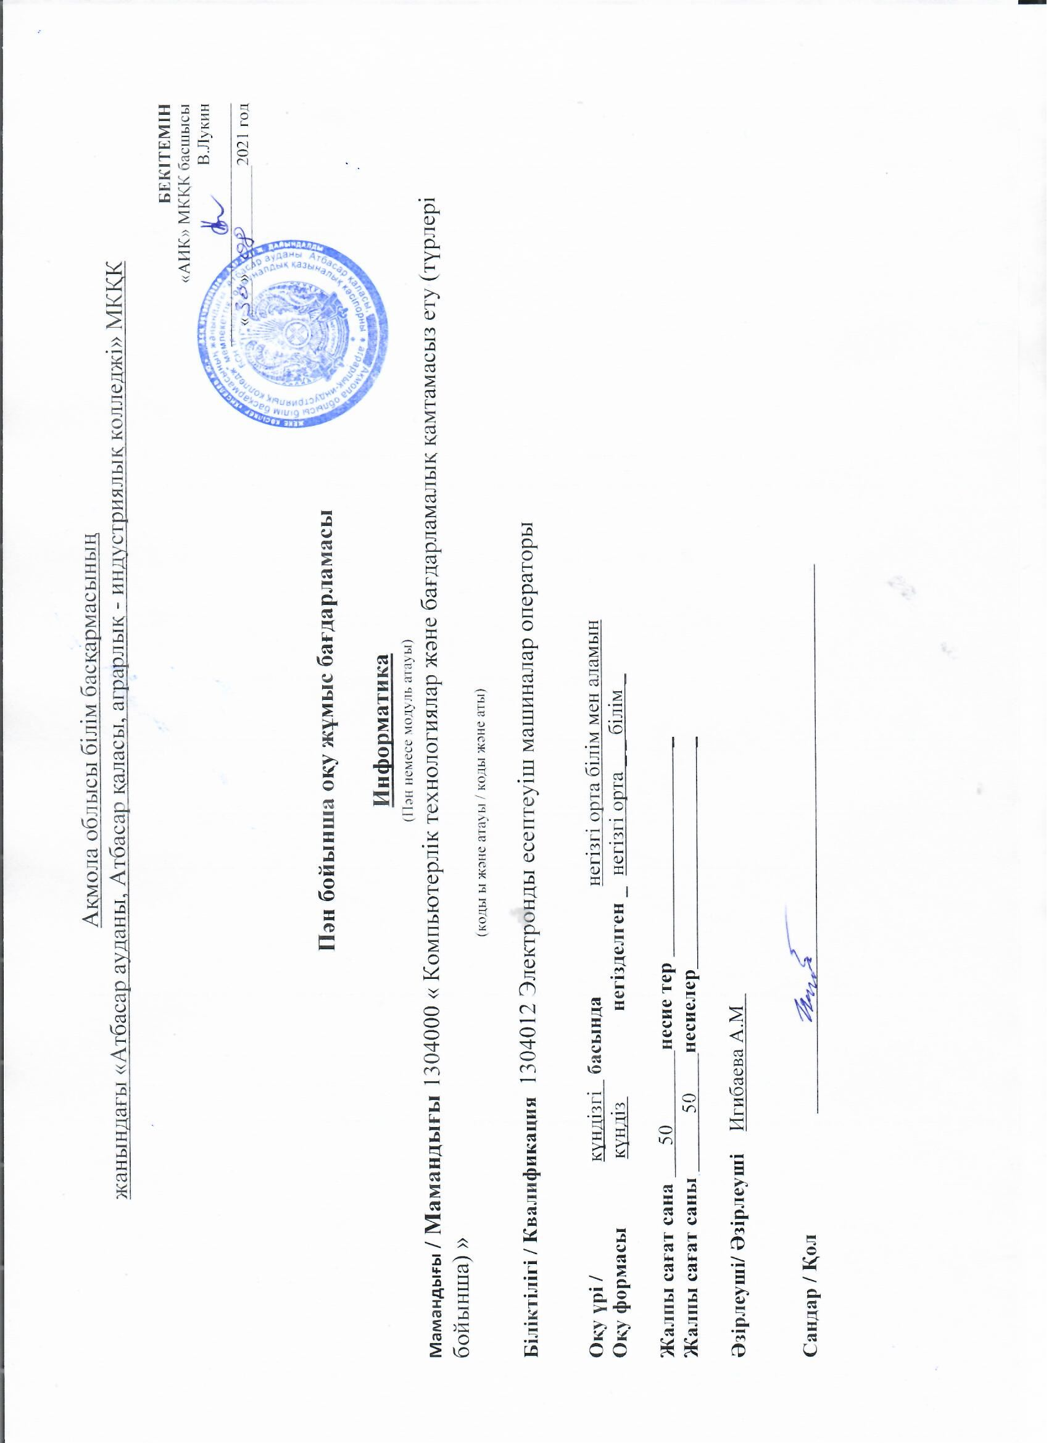

Ақмола облысы білім басқармасының
жанындағы «Атбасар ауданы, Атбасар қаласы, аграрлық - индустриялық колледжі» МКҚК

БЕКІТЕМІН
«АИК» МКҚК басшысы
В.Лукин
«____» ____________2021 год

Пән бойынша оқу жұмыс бағдарламасы

Информатика
(Пән немесе модуль атауы)
Мамандығы / Мамандығы 1304000 « Компьютерлік технологиялар және бағдарламалық қамтамасыз ету (түрлері бойынша) »
(коды ы және атауы / коды және аты)

Бiлiктiлiгi / Квалификация 1304012 Электронды есептеуіш машиналар операторы

Оқу үрі / күндізгі басында негiзгi орта бiлiм мен аламын
Оқу формасы күндіз негізделген _ негізгі орта _ _ білім _

Жалпы сағат сана 50 несие тер _
Жалпы сағат саны 50 несиелер _

Әзірлеуші/ Әзірлеуші Игибаева А.М

Сандар / Қол

Түсіндірме жазба
Пән / модуль сипаттамасы: | Жұмыс оқу бағдарламасы Қазақстан Республикасы Білім және ғылым министрінің 2018 жылғы 31 қазандағы № 604 «Білім берудің барлық деңгейінің мемлекеттік жалпыға міндетті білім беру стандарттарын бекіту туралы» және Қазақстан Республикасы Білім және ғылым министрінің 2017 жылғы 31 қазандағы № 553 «Техникалық және кәсіптік білім беру мамандықтары бойынша үлгілік оқу бағдарламалары мен үлгілік оқу жоспарларын бекіту туралы» бұйрығының 316 қосымшасы негізінде жасалды.
Оқу пәнінің мақсаты: | Бұл модуль икемдеуді және бағдарламалық қызмет көрсетеді, компьютерді аппараттық қамтамасыз ету және бағдарламалық қамтамасыз етуді тестілеу үшін қажетті білімдерді, икемдер мен дағдыларды сипаттайды. Модульді зерделеу нәтижесінде білім алушылар: операциялық жүйенің, бағдарламалық құралдар мен драйверлердің перифериялық жабдықтарының негізгі құрамдастырын және икемдеу дағдыларын орнатады.Ішкі қондырғыларының түрлері мен сипаттамасы және ақпарат тасығыштарын,перифериялық жабдықтар мен қондырғылардың қызмет ету көрсеткіштерін орнатады және икемдейді, компьютерлік техниканы пайдалану мен қызмет көрсету түрлерін меңгереді. Модульді зерделеу кезінде білім алушылар: операциялық жүйенің және бағдарламалық қамтамасыз етудің негізгі құрамдастырын орнатады және икемдейді; перифериялық жабдықтардың драйверлерін орнатады.
Постреквизиттер | Негізгі және перифериялық құрылғылармен жұмыс істеу кезінде еңбекті қорғау және пайдалану бойынша нормативтік құжаттарды қолдану
Пререквизиттер | Жеке қауіпсіздіктің барлық талаптарын сақтай отырып, белгіленген құрылғыны жөндеу. Оқу-таныстыру практикасы
Оқытуға қажетті құралдар, жабдықтар | Компьютер, операциялық жүйелер, орнату дисклері.
Оқытушының байланыс ақпараты:
Әкесінің аты, аты, тегі (бар болған жағдайда) | тел.: 8 7086830321
 | е-mail (е-майл):
Игибаева Аида Мухтаровна | аida-91kz@mail.ru

Семестрлер бойынша сағаттардың бөлінуі

Модульдің коды және атауы | Модульдегі барлық сағат саны | Оның ішінде
 |  | 1 курс |  | 2 курс |  | 3 курс |  | 4 курс
 |  | 1 семестр | 2  семестр | 3 семестр | 4  семестр | 5 семестр | 6 семестр | 7  семестр | 8  семестр
1 | 2 | 3 | 4 | 5 | 6 | 7 | 8 | 9 | 10
Информатика | 50 |  |  | 24 | 26
Всего: | 50
Итого на обучение по дисциплине/модулю | 50

Оқу жұмыс бағдарламасы
№ | Тараулар/Оқыту нәтижелері | Тақырыптар/ Бағалау өлшемдері | Барлық сағат саны | Оның ішінде |  |  |  | Студенттің мұғаліммен өзіндік жұмысы | Студенттің өзіндік жұмысы | Тип занятия
 |  |  |  | Теориялық | Лабораториялық | Жеке | Өндірістік оқыту
 | № 1 бөлім. Компьютерлік желілер мен ақпараттық қауіпсіздік |  | 14 | 14
1-2 | 1 Амалдық жүйе дегеніміз, дербес компьютерді басқару.  2) Амалдық жүйеге қысқаша шолу | 1.1 - тақырып.Компьютерлік желілердің жұмыс жасау қағидалары | 2 | 2 |  |  |  |  | 6 - бет сұрақтарға жауап | Аралас сабақ
3-4 |  | 1.2 - тақырып. Желі. Желілік компоненттер | 2 | 2 |  |  |  |  | ЭССЕ жазу | Аралас сабақ
5-6 |  | 1.3 – тақырып. ІР-адрестер | 2 | 2 |  |  |  |  | 15-бет 1,2,3,4 тапсырмалар | Аралас сабақ
7-8 |  | 1.4 – тақырып. Домен жүйесі | 2 | 2 |  |  |  |  | 19-бет зеттеу тапсырмасы | Аралас сабақ
9-10 |  | 1.5 – тақырып. Желіде жұмыс істеу кезіндегі қауіпсіздік шаралары | 2 | 2 |  |  |  |  | 22-бет сұрақ жауап | Аралас сабақ
11-12 |  | 1.6 – тақырып. Ақпаратты қорғау әдістері | 2 | 2 |  |  |  |  | 26-бет 1,2, тапсырма | Аралас сабақ
13-14 |  | 1.7 – тақырып. Идентификациялау әдістері | 2 | 2 |  |  |  |  | Мақала дайындау | Аралас сабақ
 | № 2 бөлім. Деректерді ұсыну |  | 16 | 16
11-12 | 1) Бағдарламалық қамсыздандырудың операциялық жүйесін орнату.  2) Файлдар және қалталармен жұмыс істеу | 2.1 – тақырып. Санау жүйелері | 2 | 2 |  |  |  |  | 33-бет 1,2,3,4 тапсырма | Аралас сабақ
13-14 |  | 2.2 – тақырып. Ондық санау жүйесінен екілік санау жүйесіне және кері ауыстыру | 2 | 2 |  |  |  |  | 35-бет 1,2,3,4 тапсырма | Аралас сабақ
 |  | 2.3 – тақырып. Сегіздік және оналтылық санау жүйелері | 2 | 2 |  |  |  |  | 39-бет 1,2,3,4 тапсырма | Аралас сабақ
 |  | 2.4 – тақырып. Логикалық операциялар (дизъюнкция, конъюнкция, инверсия) | 2 | 2 |  |  |  |  | 43-бет 1,2 тапсырма | Аралас сабақ
 |  | 2.5 – тақырып. Ақиқат кестесін құру | 2 | 2 |  |  |  |  | 46-бет 1,2,3,4 тапсырма | Аралас сабақ
 |  | 2.6 - тақырып. Компьютердің логикалық элементі | 2 | 2 |  |  |  |  | 49-бет 1,2,3,4 тапсырма | Аралас сабақ
 |  | 2.7 - тақырып. Компьютерді басқару, арифметикалық- логикалық және жад регистрі құрылғысының жұмысы | 2 | 2 |  |  |  |  | 55-бет кестені толтыру | Аралас сабақ
 |  | 2.8 - тақырып. Мәтіндік ақпараттарды кодтау қағидалары | 2 | 2 |  |  |  |  | 60-бет зеттеу тапсырмасы | Аралас сабақ
 | №3 - бөлім. Алгоритмдеу және программалау
15-16 | 1) Себетке жойылған қалталармен файлдарды қалпына келтіру. 2) Аралық сақтағыш пен тінтуірдің көмегімен қалталар мен файлдарды көшіру және жылжыту | 3.1 - тақырып. Функциялар мен процедуралар. Процедуралар | 2 | 2 |  |  |  |  | 64-бет 1,2,3,4 тапсырма | Аралас сабақ
17-18 |  | 3.2 - тақырып. Функция | 2 | 2 |  |  |  |  | 69-бет 1,2,3,4 тапсырма | Аралас сабақ
 |  | 3.3 - тақырып. Рекурсия | 2 | 2 |  |  |  |  | 74-бет 1,2,3,4 тапсырма | Аралас сабақ
 |  | 3.4 - тақырып. Жолдармен құмыс істеу. Жолдық функциялар | 2 | 2 |  |  |  |  | 78-бет 1,2,3, тапсырма | Аралас сабақ
 |  | 3.5 - тақырып. Жолдық әдіс | 2 | 2 |  |  |  |  | 81-бет 1,2,3, тапсырма | Аралас сабақ
 |  | 3.6 - тақырып. Жолдық әдіс түрлері | 2 | 2 |  |  |  |  | 84-бет 1,2,3,4 тапсырма | Аралас сабақ
 |  | 3.7 - тақырып. Практикалық жұмыс.Жолдық процедуралар мен функциялар | 2 | 2 |  |  |  |  | 86-87-бет 1-7 тапсырмалар | Аралас сабақ
 |  | 3.8 - тақырып. Файлдармен жұмыс | 2 | 2 |  |  |  |  | 91-бет 1,2 тапсырма | Аралас сабақ
 |  | 3.9 - тақырып. Сұрыптау әдістері | 2 | 2 |  |  |  |  | 96-бет 1,2,3 тапсырмалар | Аралас сабақ
 |  | 4-тақырып. Қорытынды сабақ | 2 | 2 |  |  |  |  | 110-бет 1,2,3 тапсырмалар | Аралас сабақ
 | Барлық сағат саны |  | 50 | 50

